Notas para el facilitador

DIGA:  El módulo Sostenibilidad de este kit de herramientas ayuda a las organizaciones a mantener y sostener los procesos que funcionan correctamente. | DIAPOSITIVA 1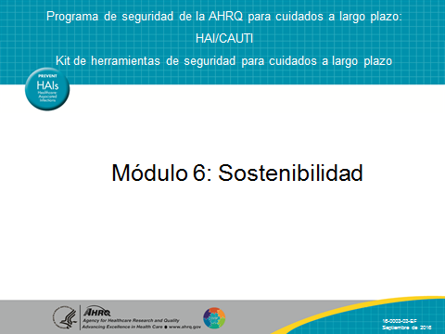
DIGA:  En este módulo, haremos lo siguiente:  - Definir la sostenibilidad y comprender la importancia de mantener cambios positivos  - Describir la relación entre la sostenibilidad y la difusión  - Elaborar un plan de sostenibilidad  - Analizar los pasos necesarios para sostener los esfuerzos  - Describir las lecciones aprendidas de ejemplos de logros en varios entornos | DIAPOSITIVA 2  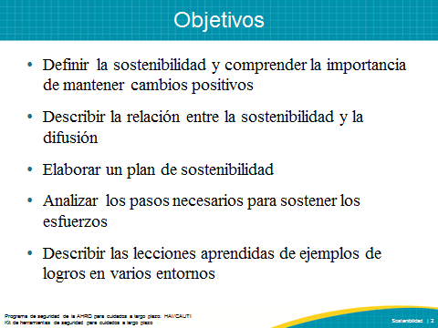
DIGA:  ¿Qué es la sostenibilidad en el contexto de la seguridad de los pacientes y dentro de una organización?  Existen muchas definiciones de sostenibilidad. En resumen, la sostenibilidad tiene lugar cuando los procesos o los resultados mejorados duran dentro de una organización y continúan después de la implementación. Una mejora que se vuelve parte de la cultura de la organización y se mantiene independientemente de la rotación de personal es un ejemplo de mejora sostenida.  La sostenibilidad también se relaciona con una cultura del cambio exitosa dentro de una organización. Mantener las ideas, las creencias, los principios o los valores subyacentes de una iniciativa y lograr que las maneras nuevas de trabajar pasen a ser lo normal demuestra que el cambio tuvo una influencia positiva en la cultura. | DIAPOSITIVA 3  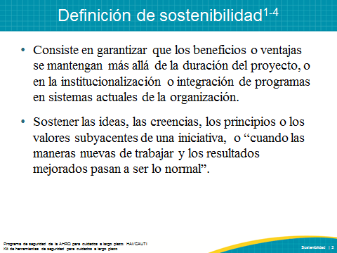
DIGA:  Sin sostenibilidad, se desperdicia tiempo y recursos valiosos invirtiendo en mejorar la organización. Debido al alto grado de variabilidad en el cuidado de la salud, la mejora de la calidad debe integrarse continuamente en la cultura de una organización a fin de proporcionar cuidados de alta calidad y prácticas de seguridad confiables. El desgaste de los proyectos puede impedirse convirtiendo los procesos nuevos en rutinas. Las organizaciones que monitorizan los resultados son capaces de evaluarse a sí mismas y tomar el control de sus propias mejoras. La participación continua de los directivos también mejorará a medida que vean el retorno de la inversión y prioricen de manera cotidiana los esfuerzos por mejorar la seguridad y la calidad. Por último, la sostenibilidad alienta al personal a generar una cultura de seguridad que permanezca más allá de la duración del proyecto. | DIAPOSITIVA 4  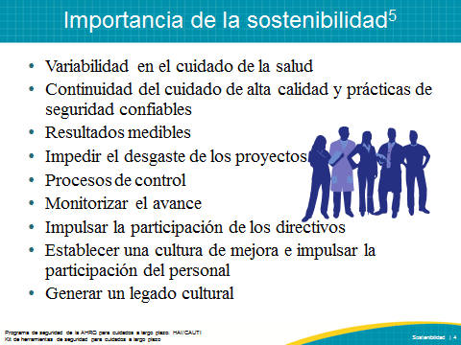
DIGA:  Este gráfico muestra cómo los procesos eficaces ayudan a garantizar que, una vez terminado el proyecto, la tendencia deseada de mejora del desempeño continúe en alza. La sostenibilidad debe tener como meta tanto la continuidad de los cambios implementados como la eficacia o la mejora permanentes. Por lo tanto, el objetivo consiste en integrar las prácticas de seguridad en la organización en lugar de retroceder gradualmente en cuanto al desempeño o al comportamiento individual. El retroceso puede ocurrir como resultado de factores como las condiciones del personal, la pérdida de interés de los administradores o cambios en las metas de la organización.  HAGA: Durante la presentación, destaque los siguientes puntos del gráfico: la línea de puntos que muestra el final del proyecto, la línea de tendencia ascendente que indica un proyecto sostenido y la línea de tendencia descendiente que muestra el retroceso.  PREGUNTE: ¿Alguien puede dar un ejemplo de un proyecto de mejora de la calidad en el que haya participado y que siguió alguna de estas líneas de tendencia? | DIAPOSITIVA 5  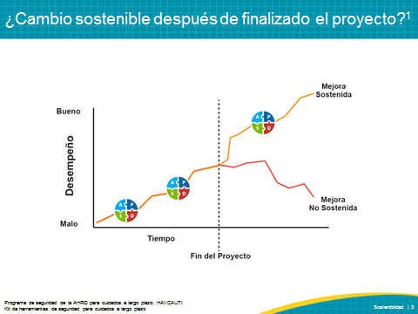
DIGA:  ¿Qué significa la sostenibilidad para su centro?  HAGA: Solicite al público que analice estas preguntas en grupos pequeños. Pídales que hablen acerca de lo que significa la sostenibilidad en su centro actualmente. Por lo menos un miembro de cada grupo debe presentar los resultados del análisis.  PREGUNTE:  - ¿Cómo ve que se sostienen otros proyectos en su centro?  - ¿Los valores, las creencias y las prácticas se incorporan a la misión de su organización o se integran en los procesos existentes?  - ¿Otras iniciativas de control de calidad y mejora del desempeño (QAPI) están alineadas? | DIAPOSITIVA 6 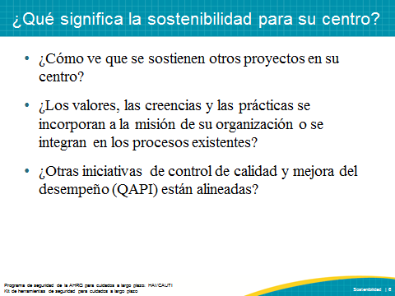
DIGA:  Existen muchos modelos que describen los pasos a seguir para lograr el cambio sostenible. Uno de los modelos más reconocidos es 8 Steps of Change (Los 8 Pasos del Cambio), de John Kotter. Kotter define 8 pasos para generar el cambio, y los dos últimos pasos, el 7 y el 8, se centran en la sostenibilidad.  Paso 1: Generar un sentido de urgencia  Si otras personas ven la necesidad de cambio, se convencerán de la importancia de actuar inmediatamente.  Paso 2: Formar el equipo guía  Formen un grupo con las características necesarias para liderar el cambio y trabajen juntos en equipo.  Paso 3: Elaborar una estrategia y una visión de cambio  Creen una visión que ayude a guiar el cambio y elaboren estrategias para hacer realidad esa visión.  Paso 4: Entender y aceptar  Asegúrense de que los demás entiendan y respalden la visión y la estrategia.  Paso 5: Potenciar a los demás  Alienten a los demás a arriesgarse, pensar en ideas, actividades y acciones no tradicionales que los potenciarán para lograr el cambio.  Paso 6: Triunfos a corto plazo  Céntrense en el cambio posible, que puede lograrse con facilidad, para motivar el equipo.  Paso 7: No aflojar, trabajar sin cesar  Utilicen los conocimientos y el impulso de los triunfos a corto plazo para alinear las políticas con la visión y capacitar al personal para hacer realidad la visión. Elaboren estrategias para sortear obstáculos y eliminar las barreras que pueden dificultar el cambio.  Paso 8: Crear una cultura nueva  Institucionalicen el cambio convirtiéndolo en rutina y en parte de la vida cotidiana en el centro. | DIAPOSITIVA 7  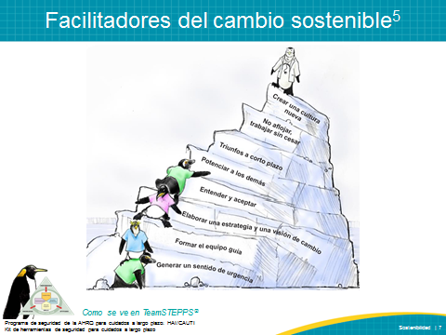
DIGA:  Hablemos brevemente de la relación entre la sostenibilidad y la difusión. Ambas son necesarias para lograr el cambio hacia una cultura de seguridad en toda la organización.  La sostenibilidad no debe confundirse con la difusión, que se analiza en otro kit de herramientas del CUSP (programa integral de seguridad basado en unidades) de la AHRQ.  La sostenibilidad tiene por objeto mantener un proceso dentro de la cultura de una organización, mientras que la meta de la difusión consiste en diseminar el proceso a otras unidades, centros u organizaciones.  La difusión lleva un proceso exitoso que se originó a nivel de la unidad a una población más amplia dentro de la organización. Inicialmente, la organización debe adaptar y difundir el proceso nuevo a poblaciones de residentes similares, turnos, unidades, procedimientos o diagnósticos. Una vez que el centro implementa el proceso nuevo, el personal debe revisarlo y adaptarlo, si es necesario, para satisfacer las necesidades de la población o área nuevas. | DIAPOSITIVA 8  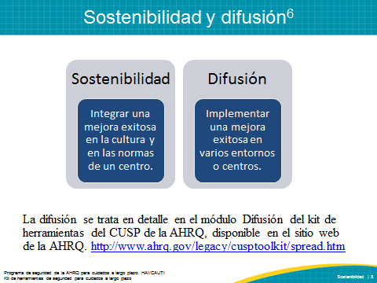
DIGA:  En la sección a continuación, analizaremos la importancia de la planificación anticipada para la sostenibilidad y los pasos esenciales para elaborar un plan de sostenibilidad. | DIAPOSITIVA 9  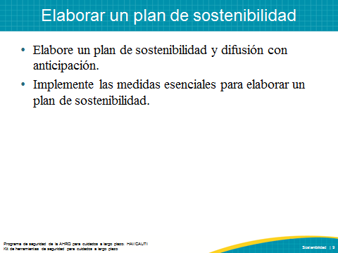
DIGA:  La sostenibilidad debe considerarse parte de la etapa inicial de un proyecto. Mediante la planificación anticipada, el centro puede elaborar un plan que tenga en cuenta no solo los recursos necesarios para implementar un proyecto, sino también las maneras de sostener el proyecto en caso de que se presenten desafíos, como la suspensión de la financiación o la falta de personal. La planificación anticipada ayuda al equipo a pensar en cómo puede sostener sus metas a pesar de los cambios, como la falta de recursos en el futuro.  La planificación anticipada también ayuda al personal del centro a identificar los líderes clave y a impulsar la participación de los directivos y administradores para que se unan en apoyo de los objetivos de mejora. Planificar por adelantado les da tiempo de aprender cómo elaborar un plan sostenible y crear materiales educativos y capacitación sobre el trabajo futuro para el personal.  Sobre todo, la planificación anticipada de la sostenibilidad le da tiempo al personal del centro para que decida cómo se medirá el éxito y cómo realizar los ajustes necesarios a medida que el proyecto avance. | DIAPOSITIVA 10  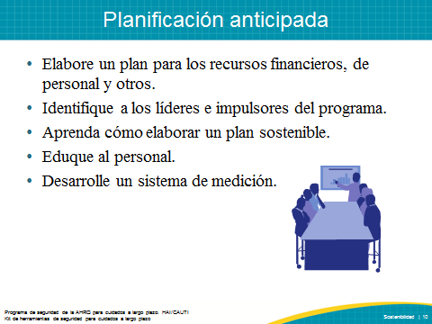
DIGA:  Existen varios pasos esenciales para elaborar un plan de sostenibilidad.  Comenzaremos con el primer paso, que consiste en identificar y formar a los impulsores del programa. A continuación, analizaremos cómo formar el equipo de implementación y potenciar al personal de primera línea. Luego, describiremos cómo establecer un plan para medir la sostenibilidad y lidiar con barreras como el escepticismo y la resistencia. Por último, analizaremos cómo podemos ayudar a sostener las intervenciones del proyecto impulsando la participación del personal con historias, y reconociendo y celebrando el éxito. | DIAPOSITIVA 11  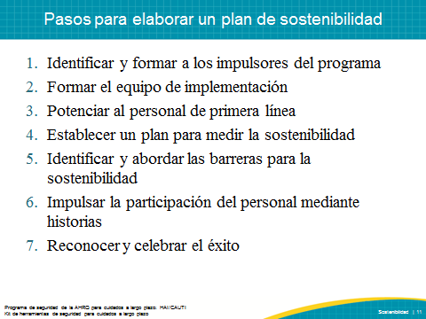
DIGA:  Identificar y formar a los impulsores del programa  El primer paso para elaborar un plan de sostenibilidad consiste en identificar a los impulsores administrativos y clínicos, y asociarse con ellos. La tarea de los impulsores es comunicar y reforzar continuamente la noción de que la seguridad de los residentes es una prioridad para la organización. Los impulsores deben contar con el apoyo de médicos, profesionales de enfermería y personal administrativo. A menudo, los impulsores desempeñan cargos elevados dentro de la organización, por ejemplo, un director, pero cualquiera que sienta pasión por mejorar y esté comprometido con las metas del programa puede ser impulsor y comunicar con eficacia la visión del trabajo. Se debe designar al impulsor al comienzo del proceso de planificación, y el impulsor debe ser capaz de motivar y capacitar a los demás. | DIAPOSITIVA 12  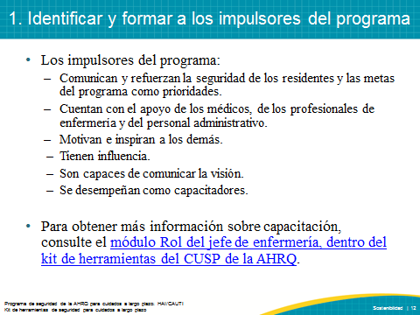
DIGA:  Formar el equipo de implementación  El equipo de implementación impulsará el proyecto. Formar un equipo de integrantes entusiastas es un paso clave para elaborar un programa exitoso. Idealmente, el equipo incluiría a los siguientes miembros:  - Jefe de equipo del centro  - Administrador  - Coordinador de datos  - Coordinador de encuestas  El jefe del equipo será responsable de abordar las inquietudes de cada miembro durante todo el proyecto. La elección de esta persona debe basarse en su capacidad de influenciar, así como su motivación y el tiempo que pueda dedicar al rol. Incluyan a los impulsores del programa para ayudar a persuadir y motivar al equipo. Cada integrante del equipo de implementación debe comprometerse a entender las metas y los componentes del programa. | DIAPOSITIVA 13  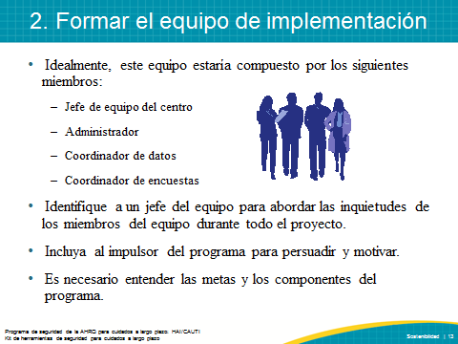
DIGA:  Potenciar al personal de primera línea  El personal de primera línea debe sentirse cómodo para plantearles inquietudes de seguridad a los otros miembros del equipo o a los jefes del equipo. Los directivos deben fomentar este comportamiento garantizando que todos los integrantes del personal reciban elogios, no sanciones, por expresarse. | DIAPOSITIVA 14  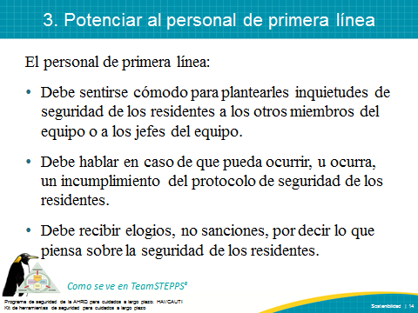
REPRODUZCA EL VIDEO:  Video 2.3: Un esfuerzo colaborativo  PREGUNTE:  ¿Pueden identificar los primeros tres pasos de la planificación de la sostenibilidad en este video? | DIAPOSITIVA 15  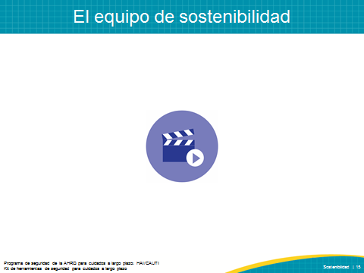
DIGA:  Establecer un plan para medir la sostenibilidad  Establecer un plan para medir la sostenibilidad es un paso clave para evaluar con el tiempo si la mejora realmente se sostiene. Antes de que el personal del centro pueda determinar si la mejora se sostiene, primero deben definir qué significa la sostenibilidad para su centro. La definición de sostenibilidad varía en diferentes centros según los recursos y las metas.  Evaluar la preparación para lograr la sostenibilidad ayudará a que el equipo tenga en claro cuáles son las mejoras de desempeño más importantes que deben sostenerse.  Los jefes de equipos necesitan capacitarse para saber cómo desarrollar un sistema de medición para recopilar datos sobre procesos, resultados y mejoras de la calidad, y cómo utilizar ese sistema de datos.  Una vez que hayan desarrollado el sistema de medición, necesitarán determinar con qué, cuándo y cómo medir el desempeño, y quién recopilará los datos. Según las mediciones que se realicen, los datos pueden variar mucho de un proyecto a otro. Las mediciones de procesos, que describen cómo se implementa el proyecto, producirán datos sobre la intervención o la acción de implementación reales. Las mediciones de resultados, que describen el efecto de la intervención, les permitirán ver los efectos de la intervención dentro de la organización. Por ejemplo, un ejemplo de medición de proceso sería determinar la frecuencia con que se brinda educación sobre higiene de manos al personal o la frecuencia con que se repone el sanitizante de manos con alcohol en los expendedores del centro. Una medición de resultados con respecto a la higiene adecuada de manos sería determinar la frecuencia con que el personal se higieniza las manos correctamente, medida a través de observaciones o auditorías. Elegir la frecuencia y la manera de realizar estas mediciones es muy importante.  Un circuito de retroalimentación sólido y transparente ayudará a que el personal del centro utilice los datos de desempeño para mejorarlo constantemente. Brinden comentarios regularmente a los directivos y al equipo para mantenerlos al tanto del avance hacia las metas y la implementación de los procesos de mejora en diversas unidades. Este paso facilita la transparencia de la información en todo el centro y brinda oportunidades para resolver cualquier problema o evitar demoras del equipo para alcanzar las metas. También resulta útil para que el equipo aporte comentarios sobre su experiencia con el proyecto, que pueden servir para perfeccionar el plan. | DIAPOSITIVA 16  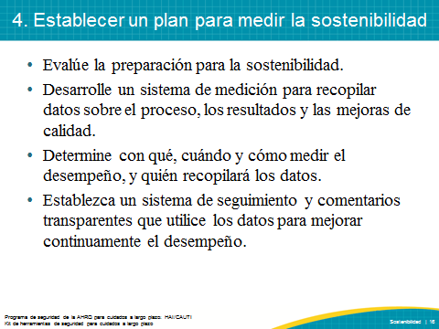
DIGA:  Identificar y abordar las barreras para la sostenibilidad  Es importante identificar y abordar las barreras para la sostenibilidad. Entre las barreras más comunes, se encuentran el escepticismo y la resistencia al cambio. La participación activa de los impulsores administrativos y clínicos será de ayuda para alentar y motivar al personal para que apoyen las intervenciones del programa. A medida que el personal experimenta resultados positivos a partir de maneras nuevas de trabajar, los impulsores pueden destacar estos cambios para lograr que los procedimientos nuevos pasen a ser lo normal. Asimismo, los impulsores y los administradores pueden dedicar tiempo y recursos para llevar a cabo las intervenciones, lo que puede ser de gran ayuda para vencer la resistencia. | DIAPOSITIVA 17  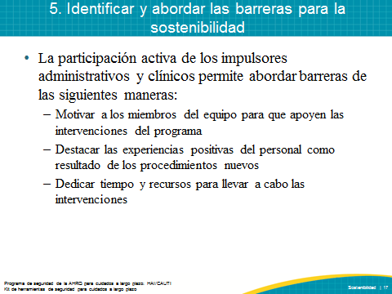
DIGA:  Impulsar la participación del personal mediante historias  La recopilación de datos y la medición del avance son actividades importantes para mejorar el desempeño. Sin embargo, poner un rostro en cada caso de lesión o incidente es una manera poderosa de impulsar la participación del personal, más eficaz que los números. Alienten a los jefes de equipos para que compartan historias reales de residentes a fin de enseñar lecciones importantes. | DIAPOSITIVA 18  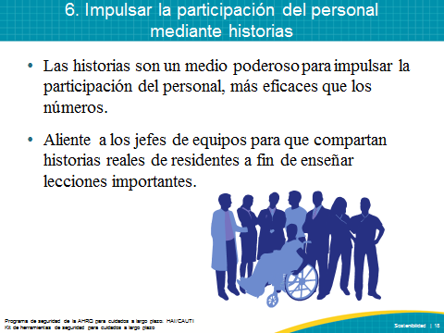
DIGA:  Reconocer y celebrar el éxito  Reconocer el éxito, ya sea grande o pequeño, temprano o a largo plazo, es importante para la sostenibilidad. Comunicar el éxito ayudará al personal de primera línea a adquirir confianza para decir lo que piensa, y reforzará la importancia de las intervenciones del programa. No es necesario que las celebraciones sean elaboradas o formales para ayudar a sostener los beneficios de un proyecto. | DIAPOSITIVA 19  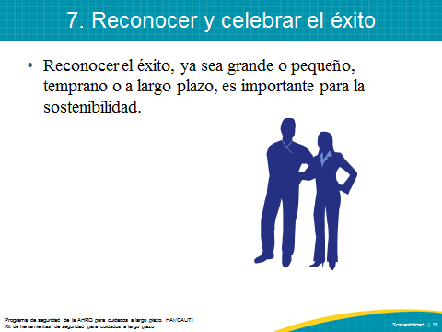
DIGA:  Para revisar, los pasos a continuación son fundamentales para sostener el cambio en su centro.  - Recopilar, revisar y compartir datos con el personal de primera línea y con la administración  - Comunicarse e impulsar la participación de todo el personal  - ¿Cómo se le recuerda al personal el proyecto de manera continua? ¿Carteles con índices de CAUTI? ¿Anuncios como “100 días desde la última CAUTI”?  - Alinearse con otros esfuerzos de QAPI  - Celebrar el éxito  - Incorporar los cambios a la orientación y capacitación del personal  - Abordar las barreras para la sostenibilidad con soluciones factibles | DIAPOSITIVA 20  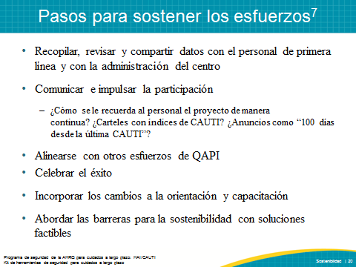
DIGA:  Existen otras causas por las que no es posible sostener programas o mejoras, que incluyen:  Falta de infraestructura y recursos de la organización  A menudo, los programas se suspenden cuando los recursos disminuyen o ya no están disponibles. Esto puede incluir recursos financieros, como fondos y suministros, personal y apoyo externo de la organización. La falta de planificación, de la infraestructura y de los recursos necesarios para la organización puede ser una barrera para sostener el cambio.  Rotación de personal  Cuando las personas se van de una organización, se llevan con ellas horas de capacitación y conocimientos sobre procesos y normas de la organización. Contratar a empleados nuevos supone dedicar tiempo y recursos para capacitarlos y desarrollar habilidades dentro de la organización que faciliten los procesos de mejora. La rotación de personal puede interrumpir el proceso de sostenibilidad al agotar los recursos humanos.  Escepticismo y resistencia en la organización  La resistencia puede manifestarse dentro de la propia organización. Si los directivos no brindan apoyo o si el centro ha experimentado varias fallas en la mejora del desempeño, es posible que haya escepticismo con respecto al éxito de los cambios nuevos.  Resistencia individual al cambio  Cada persona reacciona al cambio de manera diferente, y es posible que algunos miembros del personal no estén convencidos del valor que tiene la mejora de la calidad dentro del centro. Si el personal no le da importancia al cambio y no lo acepta, puede impedir que el equipo implemente y sostenga el cambio dentro de la organización. | DIAPOSITIVA 21  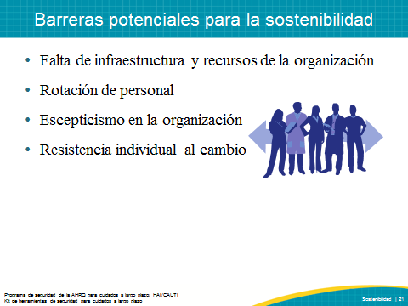
DIGA:  Existen maneras de superar estas barreras. Si una barrera está relacionada con la falta de recursos, el personal del centro podría prever las carencias en los recursos de la organización y elaborar estrategias para adaptarse a las fluctuaciones en los recursos. Anticipar los recursos financieros necesarios para mantener las mejoras una vez terminado el proyecto les permite estar mejor preparados en caso de que se produzcan cambios.  Para lidiar con la posible rotación de personal, consideren incorporar los cambios del proyecto a la orientación del personal nuevo y a las políticas de la organización. Asimismo, hagan planes para capacitar al personal de manera continua y consideren la posibilidad de que el personal experimentado instruya a los empleados más recientes. Por último, desarrollen redes de voluntarios para brindar apoyo al proyecto en caso de que falten recursos. | DIAPOSITIVA 22  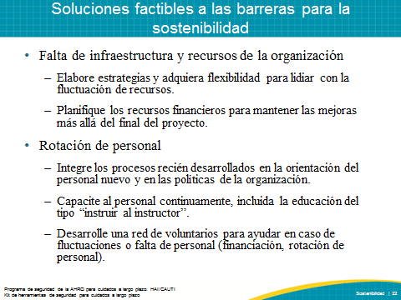
DIGA:  A fin de manejar el escepticismo, los directivos e impulsores podrían presentar evidencia continua de que el proceso nuevo es mejor que los procesos anteriores.  Muestren datos relevantes y compartan experiencias e historias del proyecto con el personal para demostrar las mejoras. Asimismo, denle tiempo al personal fuera de las tareas normales para trabajar en las mejoras del proyecto. Consideren medir la frecuencia con que los directivos y administradores revisan los datos a fin de comprobar cuán comprometidos están con el proyecto. | DIAPOSITIVA 23  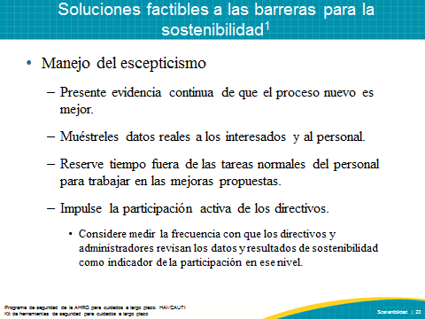
PREGUNTE:  Para revisar, evalúen su plan para medir la sostenibilidad mediante las siguientes preguntas:  - ¿Qué datos son aceptables?  - ¿Con qué frecuencia se revisarán?  ¿Cómo incluirán los cambios en las operaciones diarias?  - ¿Los cambios se incluirán en la orientación del personal nuevo y en las evaluaciones de capacidad del personal existente?  - ¿Cómo se asegurará de que el entusiasmo sea el mismo de hoy en un año o dos? | DIAPOSITIVA 24  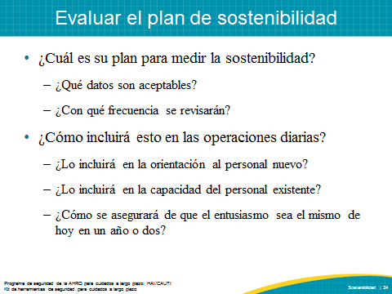
DIGA:  Un ejemplo de sostenimiento de un proyecto en el entorno del cuidado de la salud se centra en los datos y en los comentarios.  Se trata del Baptist Memorial Health Care System en Memphis. Este sistema de salud creó un método de medición, designó a un facilitador del proceso, diseñó el proceso para recopilar, informar e introducir datos en una base de datos, generó gráficos para mostrar las tendencias de desempeño y los comentarios, y comunicó los resultados a los directivos y al personal médico. Y lo que es más importante, Baptist utiliza estos datos para perfeccionar su plan de mejora.  Otro ejemplo de cómo usar los datos para sostener las mejoras es el sistema de Minnesota Children’s Hospitals and Clinics. Utilizan una presentación de diapositivas a modo de protector de pantalla en todas las computadoras para mostrar los resultados actualizados de las intervenciones. Esto alienta la participación y promueve la comunicación sobre los proyectos de mejora, al mismo tiempo que motiva al personal.  PREGUNTE:  ¿De qué manera se sostienen las mejoras en su centro? ¿Qué estrategias podrían utilizar en su centro para sostener las mejoras a futuro? | DIAPOSITIVA 25  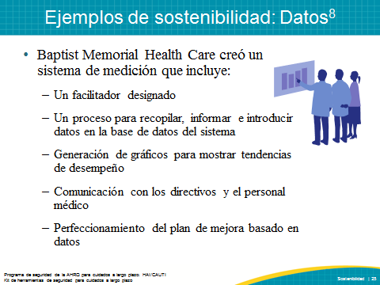
DIGA:  Partners in Care, una agencia de cuidado de la salud a domicilio con sede en la ciudad de New York, identificó la comunicación entre el personal y los supervisores como una prioridad. Para abordar esta inquietud, se instruyó a todos los asistentes de cuidado de la salud a domicilio en el método de capacitación PHI Coaching Approach to Communication, que enseña habilidades de comunicación básicas. A fin de poner el programa en marcha, los instructores no solo les enseñaron las habilidades de capacitación a los supervisores y a los asistentes de cuidado de la salud a domicilio, sino que también proporcionaron un componente del tipo “instruir al instructor” para incluirlo en la capacitación regular interna de todo el personal. La incorporación de la información a las orientaciones y capacitaciones internas del personal ayuda a garantizar que los empleados tengan información y expectativas coherentes. Los directivos y el personal de Partners in Care identificaron los modelos de cambio, la capacitación continua y la incorporación del cambio a la práctica cotidiana como las claves para lograr la sostenibilidad de su nueva capacitación en comunicación.  PREGUNTE:  ¿De qué manera el centro ofrece capacitación y orientación continuas para el personal? ¿Qué estrategias podrían utilizar en su centro para sostener la educación y la capacitación a futuro? | DIAPOSITIVA 26  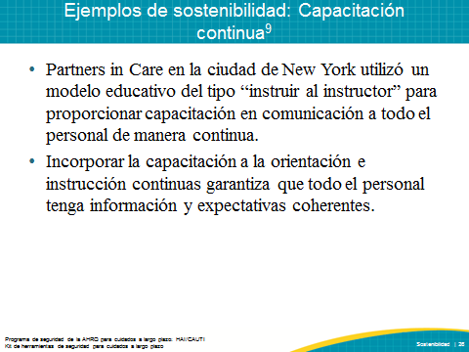
DIGA:  En resumen, la sostenibilidad puede ayudar a las organizaciones a integrar procesos en su cultura y a convertir las mejoras en algo normal. Las organizaciones necesitan abordar factores externos e internos que pueden beneficiar u obstaculizar la sostenibilidad. Un plan de sostenibilidad eficaz implica planificar por adelantado, elegir metas fáciles de alcanzar, identificar a impulsores fuertes del programa que se unan para apoyar el proyecto de mejora, elegir un objetivo alineado con la misión de la organización y evaluar continuamente las mediciones de procesos y resultados. | DIAPOSITIVA 27  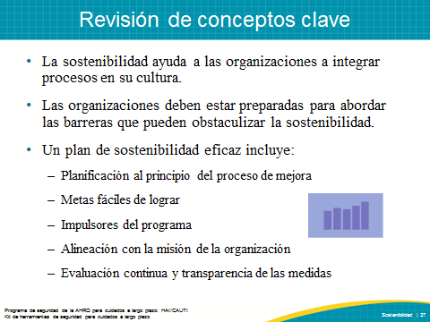
DIAPOSITIVA 28
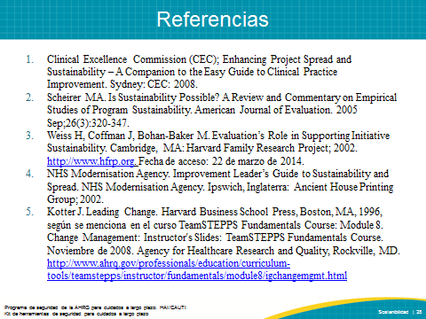
DIAPOSITIVA 29
